营运部发【2018】219号 签发人：李坚
关于2018年11月星级、单店活动通报
各片区及门店：
11月份共开展了146场活动，总销售对比10月增幅21.8%、客流增幅10.8%、毛利增长5.74万元。
- 11月各项活动具体数据如下（各门店完成情况见附表）：
（万元) | 参与  门店 | 活动  场数 | 活动期间销售 |  |  | 活动前期 |  |  | 对比情况
（万元) | 参与  门店 | 活动  场数 | 销售 | 笔数 | 毛利额 | 销售 | 笔数 | 毛利额 | 销售额  增长 | 增幅 | 笔数  增长 | 增幅 | 毛利额增长
星级 | 7家 | 16场 | 25.3万 | 2473 | 8.04万 | 13.9万 | 1862 | 4.4万 | 11.4万 | 82% | 611 | 32.8% | 3.64万
单店 | 65家 | 130场 | 101.5万 | 14016 | 30.8万 | 90.2万 | 13022 | 28.7万 | 11.3万 | 12.5% | 994 | 7.6% | 2.1万
合计 | 72家 | 146场 | 126.8万 | 16489 | 38.84万 | 104.1万 | 14884 | 33.1万 | 22.7万 | 21.8% | 1605 | 10.8% | 5.74万
二、每月对比数据情况：
2018年 | 星级（闭店、升级、开业） |  | 单店 |  | 广场 |  | 汇总
2018年 | 场数 | 销售增幅 | 场数 | 销售增幅 | 场数 | 销售增幅 | 场数 | 销售额（万） | 销售增幅
12月 | 150 | 60.5% | 0 | 0 | 0 | 0 | 150 | 146.87 | 60.5%
1月 | 26 | 42% | 94 | 20.2% | 0 | 0 | 120 | 88.1 | 27.3%
3月 | 15 | 170.6% | 118 | 19.22% | 39 | 19.22% | 172 | 159.43 | 29.1%
4月 | 0 | 0 | 116 | 5.5% | 30 | 15.5% | 146 | 129.33 | 7.5%
5月 | 0 | 0 | 129 | 15.9% | 32 | 21% | 161 | 109.68 | 16.43%
6月 | 0 | 0 | 114 | 5.7% | 45 | 19.9% | 159 | 116.5 | 10%
7月 | 0 | 0 | 103 | 11.3% | 0 | 0 | 103 | 75.5 | 11.3%
8月 | 26 | 36.8% | 95 | 21.4% | 0 | 0 | 121 | 93.9 | 25.4%
9月 | 27 | 52.3% | 71 | 7.6% | 0 | 0 | 98 | 89.8 | 20.7%
10月 | 15 | 42.1% | 138 | 15.3% | 0 | 0 | 153 | 118 | 17.3%
11月 | 16 | 82% | 130 | 12.5% | 0 | 0 | 146 | 126.8 | 21.8%

三、通报：
1、本月星级活动共16场，参与门店7家，对比10月销售增幅82%；完成较好的门店：汇融名城店：销售增幅114.7%；奎光店：销售增幅94%。
2、天胶熬胶擂台赛：开展8场，活动期间共销售天胶109盒。
店名 | 销售数量 | PK | 店名 | 销售数量
旗舰店 | 30盒 | VS | 汇融名城 | 30盒
邛崃中心店 | 19盒 | VS | 怀远店 | 30盒
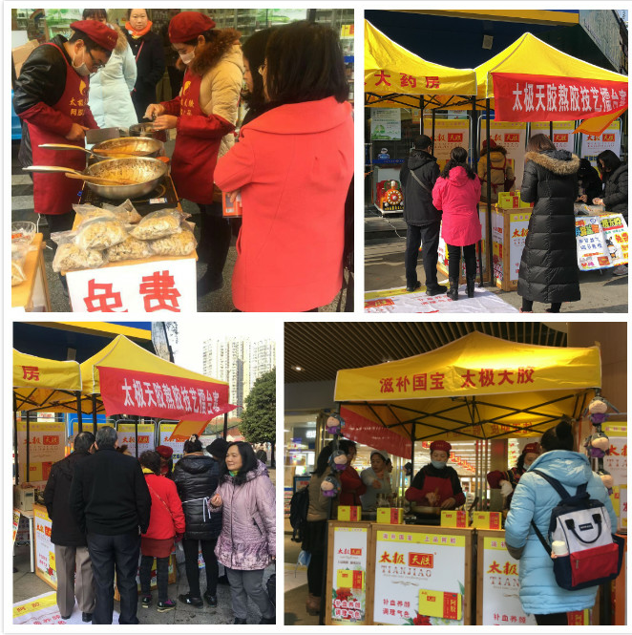
3、针对活动负增长门店共处罚：未达到考核目标，共24家门店，合计处罚1200元。

主题词：关于 2018年 11月 星级 单店 活动 通报
四川太极大药房连锁有限公司 2018年12月10日印发
打印：王四维 核对：谭莉杨 （共印1份）

